Отчетная информация по профилактике дорожно-транспортного травматизма МОУ ИРМО «Кыцигировская НШДС»

«Неделя безопасности дорожного движения»

с 16.09.24 по 20.09.24

1. В нашей школе были проведены различные по форме мероприятия, направленные на предупреждение дорожного травматизма.

с 16 сентября 2024 г по 20 сентября 2024 г  в МОУ ИРМО "Кыцигировская НШДС" прошла неделя безопасности дорожного движения!"

Цель: сохранение жизни и здоровья детей, пропоганда правил дорожного движения.Приобретение и закрепление навыков безопасного поведения на дороге" профилактика детского дорожно-транспортного травматизма; воспитание коллективизма.

17 сентября- "Посвящение в пешеходы!" 1 класс

18 сентября- "Единый день БДД" ( 1-4 классы)  Внеклассные мероприятия "Три света есть у светофора", конкурс рисунков "Знатоки правил дорожного движения", конкурс  "Будь внимательным!".

19 сентября -пешеходные экскурсии по отработке обучающимися 1-4 классов навыков безопасного движения в районах расположения МОУ ИРМО "Кыцигировская НШДС"

20 сентября- инструктажи и беседы по БДД "Минутки безопасности " каждый день (после уроков)  для безопасного следования детей из школы домой

24 сентября по 27 октября- Всероссийская онлайн-олимпиада "Безопасные дороги" на платформе "Учи.ру."

В заключение мероприятий сделали вывод, что правила дорожного движения надо не только знать, но и соблюдать их, чтобы избежать несчастных случаев. Хочется отметить высокую заинтересованность школьников в применении знаний Правил дорожного движения.

1. Обновили информацию на официальном сайте

[https://sh-n-kycigirovskaya-r138.gosuslugi.ru/roditelyam-i-uchenikam/novosti/novosti_69.html](отчет сентябрь.docx)

[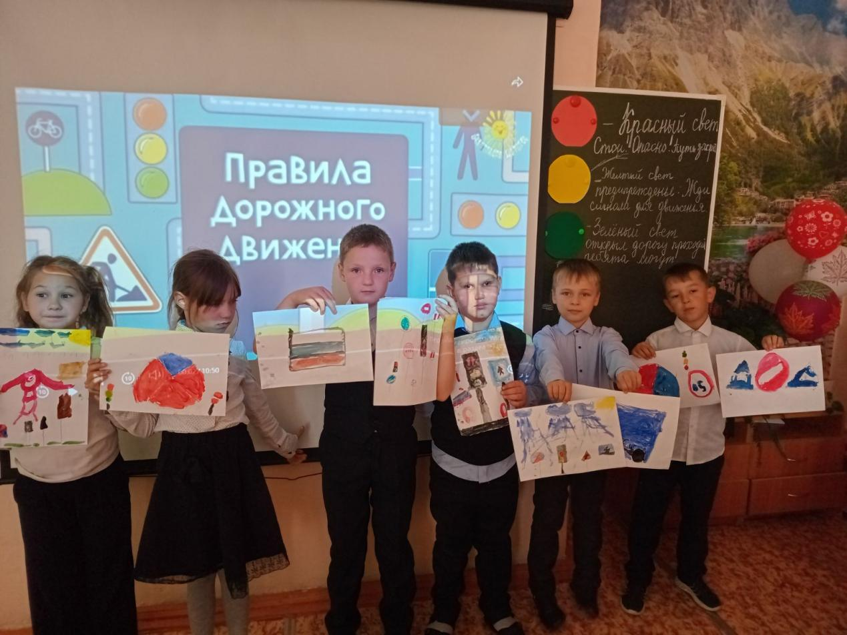](отчет сентябрь.docx)

